2017年溫室氣體盤查報告
2017 Greenhouse Gas Inventory Report

朝陽科技大學
Chaoyang University of Science and Technology
第一章 組織概況

1.1 前言
配合國家整體溫室氣體減量策略發展，達成節能減碳之永續發展目標，教育部規劃完成「永續校園推廣計畫」，整合省能環保健康之校園環境應用技術，提供未來國內永續校園規範依據。此外，配合教育部「校園安全衛生改善中程計畫」，建置數位電錶，藉由校園建置能源查核及管理機制種種措施，降低能源使用量，進而減少溫室氣體排放，提升教育場域之環境教育形象，有效達成校園溫室氣體減量之目標。
本校期能藉由溫室氣體盤查減量、校園節能技術、環境教育、講習宣導及資訊系統管理分析能力，並導入ISO 14001環境管理系統、ISO 14064-1溫室氣體盤查管理系統及ISO 50001能源管理系統等，提供完整校園溫室氣體盤查減量管理機制並落實於教育面，建立溫室氣體減量理念深植於校園環境教育進而推廣於社會，為我國校園溫室氣體減量工作貢獻一份心力。

1.2 學校簡介
本校係由台灣中部著名之長億實業董事長楊天生先生獨力捐資捐地所創辦，旨在感念雙親劬哺之恩，並回饋社會，乃於民國77年選定在臺中縣霧峰鄉吉峰村(現臺中市霧峰區吉峰里)之校地，歷經6年之籌備，於民國83年4月14日，奉教育部核准立案招生，校名為「朝陽技術學院」，為國內第一所成立之私立技術學院。取名「朝（ㄔㄠˊ）陽」，寓意「天行健、君子以自強不息！」、「朝向陽光，卓立昂揚」，亦象徵本校校務欣欣向榮，學生積極進取。
第1年共有8個系，學生900餘人，由於辦學認真，績效卓著，除年年增加系所及學生數外，更於民國86年8月1日奉教育部核准改名為「朝陽科技大學」。改制之快，打破台灣教育史的紀錄，成為全台第1所私立科技大學。
本校現有5個學院、5個博士班、22個碩士班、22個系，另設有通識教育中心、研究發展處、產學合作處以及附設幼兒園等。校地面積66.4公頃，建築物方面目前完成之校舍建築有行政、管理、理工、教學、人文與科技、設計、資訊、圖書館、學生宿舍、體育館、室內機車停車場及幼稚園等12棟大樓，總樓地板面積為150,783平方公尺，400公尺之運動場及各種球場，可提供體育教學及師生運動之用。本校已完成第1、2期校地開發，其中第2期校地提供師生及社區人士休閒活動使用。
本校歷年投入非常多的人力及物力，進行環保及節能設施改善，未善盡大學的社會責任及配合行政院環境保護署環境教育法實施，本校於民國102年7月24日獲得環境教育設施場所認證通過，本校也是我國第1所通過該認證的學校。
本校教職員生共16,313人(資料時間：民國106年10月)其中學生有15,685人，教職員工628人，師資陣容和教學設施備受肯定，因此，民國95至106年度蟬連教育部教學卓越計畫獎助。另外本校推動綠色大學也漸獲肯定，99年接受教育部環境與安全衛生管理評鑑獲評為【特優】；100年參加行政院環境保護署推動環境保護有功學校評比，獲【特優】；參加行政院勞工委員會99、100年度推行勞工安全衛生優良工作場所選拔，分獲【優良單位】；100年參加經濟部節約能源績優獎選拔，獲【優等】；101年參加臺中市環境保護局第一屆國家環境教育獎臺中市初選，獲【優等】；101年參加經濟部節約能源績優獎選拔，獲【傑出獎】；102年獲行政院環境保護署第22屆中華民國企業環保獎；102年參加經濟部水利署節約用水績優單位及個人選拔，獲【績優單位獎】；參加行政院勞工委員會101年度推行勞工安全衛生優良工作場所選拔，獲【五星獎】；102年參加臺中市環境保護局第2屆國家環境教育獎臺中市初選，獲【特優】，103年代表臺中市參加行政院環保署第2屆國家環境教育獎，獲學校組【優等】；103年參加教育部學校校園節能績優學校評選，獲【第1名(黃金黑熊獎)】及【尖兵創新獎】；103年獲行政院環保署【102年度民間企業與團體綠色採購績優單位】；103年行政院環保署毒性化學物質運作管理評比，獲得【績優單位】，為第1所獲該獎項之技專校院；103年教育部學校實驗室安全衛生績優選拔活動，獲【優等】；2014年世界綠能大學(UI GreenMetric World Universities Ranking)評比，本校入選前50名，為我國私立技專校院最佳成績；104年參加經濟部節約能源績優獎選拔，獲【優等獎】；104年參加行政院環保署24屆中華民國企業環保獎，獲【銀級獎】，且本校連續3年獲此獎項，另獲頒【榮譽環保企業獎座】；2015年世界綠能大學(UI GreenMetric World Universities Ranking)評比，本校入選前100大，為我國私立技專校院最佳成績。

學校名稱 | 朝陽科技大學
校長 | 鄭道明
教職員生人數 | 16,313
學校地址 | 413臺中市霧峰區吉峰東路168號
溫室氣體管理人員 | 陳銘雄
聯絡電話 | 04-23323000#6091
傳真 | 04-23742360；04-23338956
電子郵件信箱 | ensafe@cyut.edu.tw

1.3 校園溫室氣體減量政策
受到我國高等教育的積極擴充及教學、研究設備的引進，造成本校用電及能源使用量逐年的增長，為使本校能資源使用更臻合理，並達到減量之目標，本校於民國96年度導入ISO 14001環境管理系統，並制定本校環境政策。因應本校陸續導入ISO 50001能源管理系統、OHSAS 18001職業安全衛生管理系統及CNS 15506安全衛生管理系統，於民國101年1月10日100學年度第1學期綠色大學推動委員會提案修訂本校環境政策。本校環境政策如下：

朝陽科技大學環境政策
95學年度第2學期第2次環境安全衛生委員會訂定(96.07.11)
100學年度第1學期綠色大學推動委員會修訂(101.1.10)
朝陽科技大學秉持「深耕台灣、邁向國際、永續成長」之辦學願景，並基於對環境保護之認知、提昇環境品質之理念與高等教育對社會之責任，推行ISO 14001環境管理系統。為此，我們承諾：
一、致力能(資)源減量與節約並持續改善，以達永續校園。
二、落實污染預防，遵守相關法令規章。
三、推動廢棄物分類及減量，創造優質校園環境。
四、強化教育宣導，提昇全員環境知能。

配合本校導入ISO 50001能源管理政策及落實溫室氣體減量之決心，於民國99年12月28日本校99學年度第1學期綠色大學推動委員會討論通過本校「能源政策」，並依據能源管理系統驗證機構建議，於民國101年1月10日100學年度第1學期綠色大學推動委員會提案修正，其內容如下：
朝陽科技大學能源政策
99學年度第1學期綠色大學推動委員會訂定(99.12.28)
100學年度第1學期綠色大學推動委員會修訂(101.1.10)
朝陽科技大學秉持「深耕台灣、邁向國際、永續發展」之辦學願景，並基於對節能減碳的認知、提昇能源使用效率之理念與高等教育的社會責任。透過持續改善，以降低教學、研究及活動等過程衍生之溫室氣體排放及能源使用為目標。為此，我們承諾：
一、提昇能源使用效率，降低能源使用成本。
二、確實遵守能源法規，全面審查能源使用。
三、審查能源目標、標的，確保達成預期目標。
四、落實能源管理系統，降低溫室氣體排放。
五、致力能源節約及持續改善，以達低碳校園。
根據「環境政策」及「能源政策」，本校推動節能減碳工作，包括：
1.成立節能專案小組，由副校長擔任召集人，並擬定「汰舊換新或整體節能改造」、「節約用電」等節能措施，定期檢討校內各單位節能執行情形，並針對節電措施定期追蹤、分析，瞭解用電差異，藉以擬定改善對策。
2.汰換室內照明改為T-5燈具。
3.圖書館冷氣空調改為「磁浮離心式」經測試，省電達43%。
4.校門左側路燈汰換(改用LED照明)。
5.開設環保、工安、防災及能源等相關通識課程供學生修習。

1.4 校園溫室氣體減量聲明
我們深知地球的氣候與環境，因遭受溫室氣體的影響，正逐漸地惡化中。作為地球公民的一份子，及善盡大學的社會責任，朝陽科技大學進行溫室氣體現場盤查作業，以確實掌握溫室氣體排放情形。並依據盤查結果，做為本校進行溫室氣體自願減量相關計劃之參考，以推動持續有效的溫室氣體排放管理工作。

第二章 組織邊界

2.1 學校組織
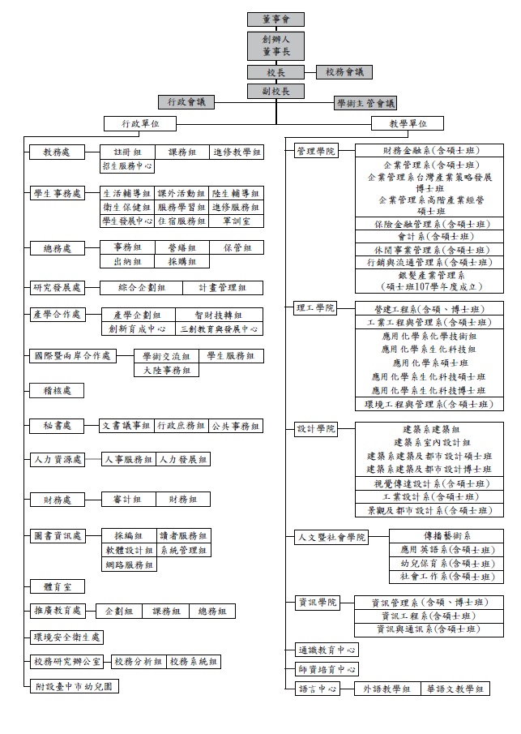
圖2-1 朝陽科技大學組織架構 (107年度)
召集人：管理代表
執行秘書
總務處事務組車輛等用油管理員
總務處營繕組能源管理員

總務處保管組財產管理員
總務處事務組外租場地管理員
系所實習場所管理員

環境安全衛生處承辦人員

圖2-2 溫室氣體盤查與自願減量推行工作小組組織圖

2.2 學校邊界範圍
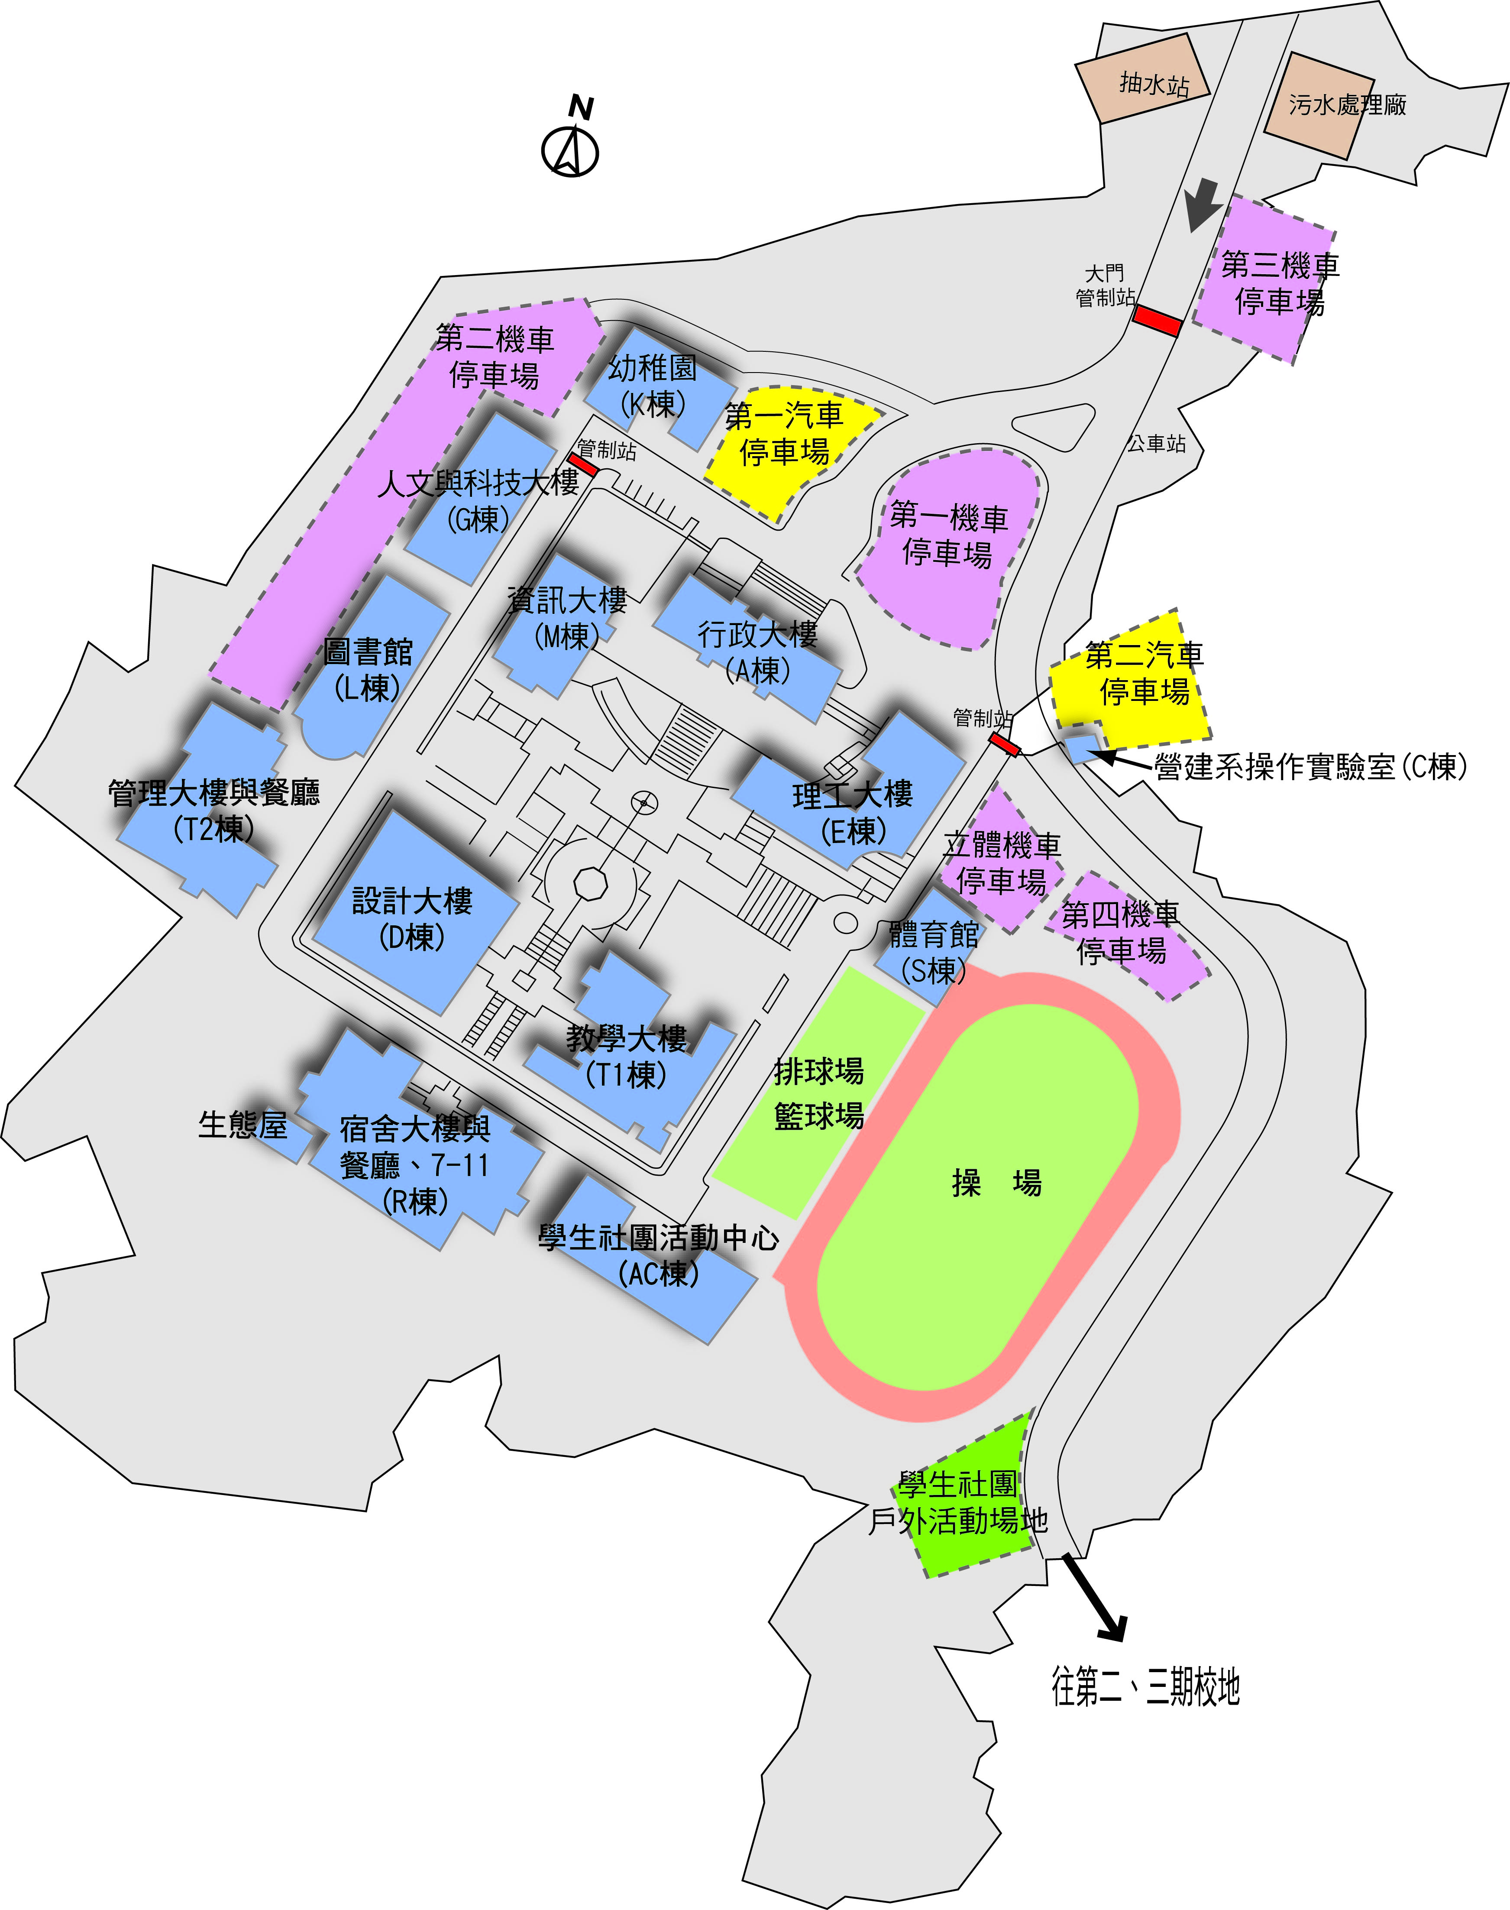
圖2-3 朝陽科技大學平面配置圖

2.3 學校組織邊界
朝陽科技大學參考ISO 14064-1標準與WBCSD/WRI溫室氣體盤查議定書之要求，依控制權法，定義本校盤查之組織邊界範疇為：
1.行政、資訊、理工、教學、設計、人文與科技、圖書館、宿舍、體育館、管理、學生社團活動中心及附設幼兒園等各大樓之教學、研究及活動。
2.但本校外包之餐廳(第一、二、三餐廳、便利商店及書局)、非本校所屬之財產(包括車輛及設備等)及位於臺中市中部科學園區之創新育成中心與臺中市西區五權路的推廣教育中心，不列入本次盤查範圍，其餘建築物皆屬本校組織邊界。

2.4 報告書涵蓋期間與責任
本報告書之盤查內容係以朝陽科技大學於民國106年1月1日至民國106年12月31日在營運邊界範圍內所有產生溫室氣體者均為盤查範圍。
本報告書係應用於展現朝陽科技大學溫室氣體盤查結果，提供全校個別溫室氣體排放實體盤查登錄清冊，妥當紀錄本校溫室氣體排放密集度，反映本校溫室氣體排放清冊內容資料維持相同品質及一貫性態度，以利未來實施查證、驗證之需求。
報告書完成後，經過年度內部查證之程序並修正缺失後，做內部發行。未來組織或營運邊界若有變動時，本報告書將一併進行修正並重新發行。

第三章 營運邊界

3.1 定義
朝陽科技大學溫室氣體排放源範疇界定原則，詳見「朝陽科技大學溫室氣體盤查管理程序書(EM-EP-018)」，相關範疇說明如下表3-1：
表3-1 營運邊界範疇表
範疇1(Scope 1)  (直接溫室氣體排放) | 範疇2(Scope 2)  (能源間接溫室氣體排放) | 範疇3(Scope 3)  (其他間接溫室氣體排放)
- 電力、熱或蒸汽或其他化石燃料衍生的能源產生的的溫室氣體排放。  - 生物、物理或化學等產生溫室氣體排放之製程。  - 擁有控制權下的原料、產品與員工交通等運輸。  - 逸散性溫室氣體排放源。 | - 來自於外購的電力、熱、蒸汽或其他化石燃料衍生能源產生之溫室氣體排放。 | - 本年度未進行盤查。
範疇一：直接排放
緊急發電機（柴油）
瓦斯爐（LPG）
用電設施（電力）
滅火器（二氧化碳）
乙炔鋼瓶（乙炔）
化糞池
冰水主機（冷媒）
冰箱（冷媒）
冷凍庫（冷媒）
外包交通工具
廢棄物處理
CO₂、CH₄、N₂O
CO₂
CH₄、N₂O

HFCs
CO₂、CH₄、N₂O
酒精燈（乙醇）
交通工具（汽、柴油）
農用機具（汽、柴油）
台電公司
範疇二：間接排放
CO₂、CH₄、N₂O
範疇三：其他間接排放
學校邊界

3.2 直接溫室氣體排放(Scope 1)
範疇 | 類別 | 建築物 | 設施 | 排放源
Scope 1  直接溫室氣體排放 | 電力、熱或蒸汽或其他化石燃料衍生的能源產生的的溫室氣體排放 | 行政大樓6樓 | 瓦斯爐 | 液化石油氣
Scope 1  直接溫室氣體排放 | 電力、熱或蒸汽或其他化石燃料衍生的能源產生的的溫室氣體排放 | 招待所 | 瓦斯爐 | 液化石油氣
Scope 1  直接溫室氣體排放 | 電力、熱或蒸汽或其他化石燃料衍生的能源產生的的溫室氣體排放 | 應化系 | 普化實驗室/本生燈 | 液化石油氣
Scope 1  直接溫室氣體排放 | 電力、熱或蒸汽或其他化石燃料衍生的能源產生的的溫室氣體排放 | 全校 | 發電機 | 柴油
Scope 1  直接溫室氣體排放 | 電力、熱或蒸汽或其他化石燃料衍生的能源產生的的溫室氣體排放 | 學生宿舍 | 熱水鍋爐 | 柴油
Scope 1  直接溫室氣體排放 | 電力、熱或蒸汽或其他化石燃料衍生的能源產生的的溫室氣體排放 | 應化系 | 實驗室/乙炔鋼瓶 | 乙炔
Scope 1  直接溫室氣體排放 | 電力、熱或蒸汽或其他化石燃料衍生的能源產生的的溫室氣體排放 | 環管系 | 實驗室/乙炔鋼瓶 | 乙炔
Scope 1  直接溫室氣體排放 | 電力、熱或蒸汽或其他化石燃料衍生的能源產生的的溫室氣體排放 | 工設系 | 金工焊接/乙炔 | 乙炔
Scope 1  直接溫室氣體排放 | 電力、熱或蒸汽或其他化石燃料衍生的能源產生的的溫室氣體排放 | 應化系 | 原子吸收光譜儀(A.A)/G919 | 乙炔
Scope 1  直接溫室氣體排放 | 電力、熱或蒸汽或其他化石燃料衍生的能源產生的的溫室氣體排放 | 環管系 | 原子吸收光譜儀(A.A)/G713 | 乙炔
Scope 1  直接溫室氣體排放 | 電力、熱或蒸汽或其他化石燃料衍生的能源產生的的溫室氣體排放 | 應化系 | 實驗室/酒精 | 酒精
Scope 1  直接溫室氣體排放 | 電力、熱或蒸汽或其他化石燃料衍生的能源產生的的溫室氣體排放 | 環管系 | 實驗室/酒精 | 酒精
Scope 1  直接溫室氣體排放 | 擁有控制權下的原料、產品與員工交通等運輸 | 全校 | 公務車/事務組、營建系 | 汽油
Scope 1  直接溫室氣體排放 | 擁有控制權下的原料、產品與員工交通等運輸 | 全校 | 公務車/事務組 | 柴油
Scope 1  直接溫室氣體排放 | 擁有控制權下的原料、產品與員工交通等運輸 | 全校 | 農業機具/割草機 | 汽油
Scope 1  直接溫室氣體排放 | 擁有控制權下的原料、產品與員工交通等運輸 | 全校 | 農業機具/搬運車 | 柴油
Scope 1  直接溫室氣體排放 | 逸散性溫室氣體排放源 | 應化系 | 實驗室/二氧化碳鋼瓶 | 二氧化碳
Scope 1  直接溫室氣體排放 | 逸散性溫室氣體排放源 | 環管系 | 實驗室/二氧化碳鋼瓶 | 二氧化碳
Scope 1  直接溫室氣體排放 | 逸散性溫室氣體排放源 | 全校 | 二氧化碳滅火器 | 二氧化碳
Scope 1  直接溫室氣體排放 | 逸散性溫室氣體排放源 | 全校 | 行政大樓、設計大樓、朝陽劇場/冰水主機 | 冷媒(R-22)
Scope 1  直接溫室氣體排放 | 逸散性溫室氣體排放源 | 行政大樓 | 冰水主機 | 冷媒(R-134a)
Scope 1  直接溫室氣體排放 | 逸散性溫室氣體排放源 | 圖書館 | 冰水主機 | 冷媒(R-134a)
Scope 1  直接溫室氣體排放 | 逸散性溫室氣體排放源 | 全校 | 冷氣機/窗型、分離式 | 冷媒(R-410a)
Scope 1  直接溫室氣體排放 | 逸散性溫室氣體排放源 | 全校 | 冰溫熱飲水機行政大樓1樓男、女廁外及理工大樓7樓。 | 冷媒(R-134a)
Scope 1  直接溫室氣體排放 | 逸散性溫室氣體排放源 | 應化系 | 製冰機/人文9、10樓 | 冷媒(R-22)
Scope 1  直接溫室氣體排放 | 逸散性溫室氣體排放源 | 應化系 | 大型冷藏櫃/G910、G914、G911、G707 | 冷媒(R-22)
Scope 1  直接溫室氣體排放 | 逸散性溫室氣體排放源 | 應化系 | 原子吸收光譜儀(A.A)/G919 | N₂O
Scope 1  直接溫室氣體排放 | 逸散性溫室氣體排放源 | 環管系 | 原子吸收光譜儀(A.A)/G713 | N₂O
Scope 1  直接溫室氣體排放 | 逸散性溫室氣體排放源 | 應化系 | 製冰機/理工4樓 | 冷媒(R-22)
Scope 1  直接溫室氣體排放 | 逸散性溫室氣體排放源 | 應化系 | 4℃大型冷藏櫃/E417、E419-2、G906、G908 | 冷媒(R-22)
Scope 1  直接溫室氣體排放 | 逸散性溫室氣體排放源 | 應化系 | -20℃大型冷藏櫃/E417、G906 | 冷媒(R-22)
Scope 1  直接溫室氣體排放 | 逸散性溫室氣體排放源 | 應化系 | -80℃大型冷藏櫃/G908 | 冷媒(R-22)
Scope 1  直接溫室氣體排放 | 逸散性溫室氣體排放源 | 環管系 | 大型冷藏櫃/G712、G713、G716、G1016-2 | 冷媒(R-22)
Scope 1  直接溫室氣體排放 | 逸散性溫室氣體排放源 | 全校 | 冰箱 | 冷媒(R-22)
Scope 1  直接溫室氣體排放 | 逸散性溫室氣體排放源 | 全校 | 化糞池 | 甲烷

3.3 間接溫室氣體排放((Scope 2)與(Scope 3))
範疇 | 類別 | 建築物 | 設施 | 排放源
Scope 2  能源間接溫室氣體排放 | 來自於外購的電力、熱、蒸汽或其他化石燃料衍生能源產生之溫室氣體排放 | 全校 | 用電設備 | 外購電力17-82-6555-00-2
Scope 3  其他間接溫室氣體排放 | 本年度未進行盤查(none)

3.4 學校CO₂總排放量
CO₂  (CO₂e) | CH₄  (CO₂e) | N₂O  (CO₂e) | HFCs  (CO₂e) | PFCs  (CO₂e) | SF₆  (CO₂e) | CO₂e總計  (公噸)
5,731.19 | 536.92 | 0.30 | 0.00 | 0.00 | 0.00 | 6,268.41
91.43 | 8.57 | 0.00 | 0.00 | 0.00 | 0.00 | 100.00

固定式排放源  (CO₂e) | 移動式排放源  (CO₂e) | 逸散排放源  (CO₂e) | CO₂e總計  (公噸)
5,666.35 | 65.25 | 536.81 | 6,268.41
90.40 | 1.04 | 8.56 | 100.00

範疇一(Scope 1)  (CO₂e) | 範疇二(Scope 2)  (CO₂e) | CO₂e總計  (公噸)
657.44 | 5610.96 | 6,268
10.49 | 89.51 | 100

第四章 溫室氣體量化

4.1 溫室氣體盤查排除事項
朝陽科技大學就某些溫室氣體排放資訊因為其無適當量測及量化方法，故將其他間接排放（範疇三）排除於溫室氣體排放量盤查之事項。
其他間接排放（範疇三），對於其它間接之溫室氣體排放，因無法掌控其活動及溫室氣體排放，106年度只進行排放源鑑別之工作，不予以量化，包含：
1.委外之作業車輛及人力（產品及廢棄物運輸）。
2.教職員生通勤、差旅及商務旅行之車輛。
3.委外之宿舍餐廳（燃料）、污水處理。
4.廢棄物掩埋等。

4.2 數據品質管理
為要求數據品質準確度，各權責單位須說明數據來源，例如請購依據、計量器紀錄、領用紀錄、電腦資料庫紀錄或電腦報表等，凡能證明及佐證數據的可信度都應調查，並將資料保留在權責單位內以利往後查核追蹤之依據。
盤查數據之品管作業係以符合「溫室氣體盤查議定書－企業會計與報告標準」之相關性（Relevance）、完整性（Completeness）、一致性（Consistency）、透明度（Transparency）及精確度（Accuracy）等原則為目的，作業內容說明如下：
1.盤查品質管理人員：由溫室氣體盤查與自願減量推行小組負責執行品管作業，小組成員並負有協調相關部門及外部相關機構、單位或專案間良好互動之責任。
2.發展品質管理作業流程：擬定一套涵蓋完整盤查作業流程單元之品管方案。為確保精確度之要求，品管方案重點應集中於一般與特定排放源之品質檢核作業。
3.實施一般性品質檢核：針對數據蒐集/輸入/處理、資料建檔及排放計量過程中，易疏忽而導致誤差產生之一般性錯誤，進行嚴謹適中之品質檢核。
4.進行特定性品質檢核：針對盤查邊界之適當性、重新計算作業、特定排放源輸入數據之品質及造成數據不確定性主要原因之定性說明等特定範疇，進行更嚴謹之檢核。
一般性與特定性品質查核作業之內容如表4-1及表4-2所示。
表4-1 一般性品質查核作業內容
盤查作業階段 | 工作內容
數據收集、輸入及處理作業 | 1. 檢查輸入數據之抄寫是否錯誤。  2. 檢查填寫完整性或是否漏填。  3. 確保已執行適當版本之電子檔案控制作業。
數據建檔 | 1. 確認表格中全部一級數據（包括參考數據）之資料來源。  2. 檢查引用之文獻均已建檔。  3. 檢查應用於下列項目之選定假設與準則均已建檔：邊界、基  線年、方法、作業數據、排放係數及其它參數。
計算排放與檢查計算 | 1. 檢查排放單位、參數及轉換係數是否已適度標示。  2. 檢查計算過程中，單位是否適度標示及正確使用。  3. 檢查轉換係數。  4. 檢查表格中數據處理步驟。  5. 檢查表格中輸入數據與演算數據，應有明顯區分。  6. 檢查計算的代表性樣本。  7. 以簡要的算法檢查計算。  8. 檢查不同排放源類別，以及不同事業單位等之數據加總。  9. 檢查不同時間與年代系列間，輸入與計算的一致性。

表4-2 特定性品質查核作業內容
盤查類型 | 工作重點
排放係數及其他參數 | 1. 排放係數及其他參數之引用是否適切。  2. 係數或參數與活動數據之單位是否吻合。  3. 單位轉換因子是否正確。
活動數據 | 1. 數據蒐集作業是否具延續性。  2. 歷年相關數據是否具一致性變化。  3. 同類型設施/部門之活動數據交叉比對。  4. 活動數據與產品產能是否具相關性。  5. 活動數據是否因基準年重新計算而隨之變動。
排放量計算 | 1. 排放量計算電腦內建公式是否正確。  2. 歷年排放量估算是否具一致性。  3. 同類型設施/部門之排放量交叉比對。  4. 實測值與排放量估算值之差異。  5. 排放量與產品產能是否具相關性。

4.3 量化方法
各種排放源溫室氣體排放量之計算主要採用「排放係數法」，公式如下：
1.使用量或產生量（活動數據） × 排放係數 × IPCC 2001全球暖化潛勢係數 = CO₂當量數
2.各種溫室氣體之排放依來源不同，將單位化為公斤或公升之重量與體積單位。
3.各種不同的發生源，依「溫室氣體盤查工具」所提供之排放係數及計算方法。
4.選擇排放係數後，計算出之數值再依2001年第三次公告之各種溫室氣體之全球暖化潛勢GWP，將所有之計算結果轉換為CO₂e（二氧化碳當量值），單位為公噸/年。

4.4 量化方法變更說明
量化方法改變時，則除以新的量化計算方式計算外，並需與原來之計算方式做一比較，並說明二者之差異及選用新方法的理由。目前呈現為基準年盤查結果，並無量化方法變更之情形。

4.5 排放係數變更說明
排放量計算係數若因資料來源之係數變更時，則除重新建檔及計算外，並說明變更資料與原資料之差異處。目前呈現為基準年盤查結果，並無係數變更之情形。

第五章 基準年

5.1 基準年選定
選定朝陽科技大學首次進行盤查年度，民國97年為盤查基準年。

5.2 基準年變更
當排放源的所有權/控制權發生轉移時，基準年的排放量應進行調查；或計算方法有所改變，導致在計算溫室氣體排放數據有重大變動時，基準年排放量應隨之調整。重新計算時機說明如下：
1.營運邊界改變時；
2.排放源的所有權/控制權發生轉移時，基準年的排放量應進行調查以備調整因應；
3.溫室氣體量化方法改變，或因改善排放係數或作業數據的精確度，而對基準年排放數據產生顯著的差異（+/-10%）時；
4.主管機關法令規定要求時。

第六章 查證

6.1 內部查證
第一者查證：盤查結果由本校每年進行內部查證一次。
第二者查證：無。

6.2 外部查證
第三者查證：本年度本校盤查結果經內部查證後，無委託外部查證工作。

第七章 報告書之發行與管理
本報告書涵蓋期間為民國106年1月1日至民國106年12月31日學校內溫室氣體盤查清冊資料，今後每年將依據最新盤查清冊進行盤查報告書撰寫編修及出版。本報告書由朝陽科技大學環安處進行報告書保管及維護工作，發行程序則依「文件管理程序」發行與保存。

